Муниципальное бюджетное общеобразовательное учреждение
«Средняя общеобразовательная школа № 11»

Оценка уровня сформированности читательской грамотности
как составляющей функциональной грамотности
в рамках изучения английского языка

Автор работы:
Смертина Надежда Анатольевна,
учитель иностранного языка

2024
Согласно Указу Президента Российской Федерации «О национальных целях развития Российской Федерации на период до 2030 года» в рамках национальной цели «Возможности для самореализации и развития талантов» Россия должна войти в число десяти ведущих стран мира по качеству общего образования. Для достижения этой цели были разработаны методология и критерии оценки качества общего образования в общеобразовательных организациях на основе практики международных исследований, таких как: TIMSS, PIRLS, PISA, по оценке качества функциональной грамотности.
Переориентация системы российского образования на развитие у обучающихся функциональной грамотности, т.е. способности человека вступать в отношения с внешней средой и максимально быстро адаптироваться и функционировать в ней, закреплена в обновленном ФГОС ООО 2021 года.
Читательская грамотность, как одна из составляющих функциональной грамотности является универсальной метапредметной компетенцией, которая повышает качество обучения на любом уроке, в том числе на уроках английского языка, а также формируется и оценивается средствами этого учебного предмета.
Цель: разработка контрольно-измерительных материалов для оценки уровня сформированности читательской грамотности как показателя качества образования в процессе обучения английскому языку в 10-11 классах.
Задачи:
1. раскрыть понятие читательской грамотности и определить условия для ее формирования и оценки на уроках английского языка;
2. представить работу по формированию собственных дидактических материалов для оценки уровня сформированности читательской грамотности;
3. проанализировать результаты оценки уровня сформированности читательской грамотности как показателя качества образования по предмету английский язык.
Традиционно на уроках английского языка развиваются четыре вида речевой деятельности: чтение, аудирование, устная и письменная речь. Чем же вид ревой деятельности «чтение» отличается от «читательской грамотности»?
«Чтение – совокупность практик и процедур работы с письменным текстом и непосредственно процесс работы с текстом, направленный на извлечение из него информации, на восприятие текста и его понимание». «Читательская грамотность включает в себя способность человека понимать и использовать письменные тексты, размышлять о них и заниматься чтением для того, чтобы достигать своих целей, посредством текста расширять свои знания и возможности и участвовать в социальной жизни». Исходя из этих определений, можно сделать вывод, что формирование читательской грамотности на уроках английского языка в старшей школе не ограничивается лишь развитием чтения, а требует развития всех видов речевой деятельности и инновационной методики организации.
Структура читательской грамотности представлена схематично в Приложении 1. Как видно из схемы, одной из составляющих формирования читательской грамотности является текст. Для формирования речемыслительных способностей необходимо использовать разные типы текстов: сплошные, несплошные, простые, составные. В данной работе предпочтение отдается «поликодовому тексту», обозначающему сочетание вербальных и невербальных элементов, которые образуют структурно-смысловое и функциональное целое.
Одним из самых распространенных видов поликодовых текстов в учебниках являются иллюстрации. Многие современные учебники хорошо иллюстрированы, в них активно используются различные невербальные средства. Изображение иллюстрирует или наглядно показывает, привлекает внимание к определенной детали содержания вербальной части. Вербальная часть комментирует или интерпретирует изображение, ограничивает множество значений, возникающих при восприятии изображения, и в какой-то мере направляет ход мыслей реципиента.
Такое дополнение вербальной и визуальной частей поликодового текста друг друга облегчает восприятие и запоминание содержания сообщения. В зависимости от задачи, которую ставит перед собой автор, в поликодовом тексте одна из частей будет иметь доминирующее значение, другая второстепенное.
Поликодовые тексты выполняют ряд функций в обучении языку и являются релевантными для использования в практике обучения иностранным языкам в образовательном учреждении, так как они: привлекают внимание адресата и участвуют в зрительном и/или слуховом восприятии текста; информативны, т. е. передают определенную информацию и способствуют формированию содержания текста; иллюстрируют словесный компонент; факультативны, т. е. стимулируют познавательную активность учащихся; метакоммуникативны, их изобразительные средства составляют часть коммуникации, которая тематически или функционально направлена; экспрессивно воздействуют на эмоции реципиента; технически оформляют зрительное восприятие текста.
Основными этапами работы с текстом при формировании читательской грамотности учащихся являются:
предтекстовый (pre-reading) − создание мотива чтения, развитие умения прогнозирования, активизация фоновых знаний и снятие языковых трудностей;
текстовый (while-reading) − формирование его интерпретации у читающего, размышление во время чтения о том, что и как читает обучающийся и насколько хорошо понимает прочитанное;
послетекстовый (post-reading) − проверка понимания прочитанного, контроль формирования умений смыслового чтения и возможное использование полученной информации в будущем.
Мною был произведен анализ УМК «Английский в фокусе», по которому ведется преподавание английского языка в нашей школе в 10-11 классах, и выделены задания для работы с текстом на каждом этапе. Примеры таких заданий приведены в Приложении 2.
Таким образом, можно сделать вывод о том, что теоретически учебно-методическая база обладает достаточным материалом для формирования читательской грамотности на уроках английского языка в старших классах.
В учебном процессе на уроках английского языка осуществляется традиционный текущий контроль знаний по предмету, проводятся тематический контроль и промежуточная аттестация, на основании которых можно судить о качестве образования по предмету.
Как мы выяснили ранее, существуют необходимые и достаточные условия для формирования читательской грамотности на уроках английского языка, однако оценка сформированности читательской грамотности фактически не проводится из-за отсутствия соответствующих контрольно-измерительных материалов (КИМ). Мною была поставлена задача разработать такие КИМ, по результатам выполнения которых можно было бы судить как о сформированности читательской грамотности средствами учебного предмета английский язык, так и о качестве образования по предмету в целом.
Для оценки уровня читательской грамотности эксперты PISA вводят 5 уровней, которые приведены в таблице 1.
Таблица 1 – Уровни читательской грамотности
Простые задания (репродуктивный характер) | Средний уровень сложности (продуктивный характер) | Высокий уровень сложности (продуктивный характер)
1 уровень: ниже базового (0% - 11%*). Умение понимать и выделять главное, тему и цель в простом тексте, касающемся знакомой темы, базирующейся на повседневном знании. | 3 уровень: средний (35% - 58%*). Распознавание и установление отношений между отдельными частями текста на основе нескольких идей в тексте. Сравнение, детальное понимание отношений, слов и фраз на основе повседневного знания. | 5 уровень: высокий (83% - 100%*). Глубокое понимание сложных текстов, воспроизведение, комбинирование, анализ информации. Понимание нюансов языка и логики. Критическое воспроизведение и оценка на основе гипотез, базирующихся на специальных знаниях или неожиданных концепциях  * объем выполненных заданий КИМ
2 уровень: базовый (12% - 34%*). Понимание и выделение одной или нескольких простых идей в тексте, который может содержать противоречивую информацию. Умение делать простые выводы на основе установления сравнений, исходя из личного опыта. | 4 уровень: повышенный (59% - 82%*). Понимание длинных и сложных текстов. Значение отдельных частей с учетом целого. Текст может содержать неоднозначные идеи, некорректно и противоречиво сформулированные. Использование формального знания, критических оценок.
Применительно к содержанию читательской грамотности и соответствующим уровням её сформированности, приняты следующие критерии:
1) когнитивный – данный критерий характеризуется следующими показателями: системностью, глубиной, точностью;
2) деятельностно-практический (навыки, умения и обобщенные способы действия) – этот критерий оценивается по таким показателям как: автономность, целенаправленность и результативность;
3) рефлексивный (способность к рефлексии и самостоятельному анализу).
Для измерения указанных критериев использовался метод тестирования.
Пpи пoдгoтoвкe КИМ для тeстиpoвaния я, пpeждe всeгo, oпиpaлась нa учeбную пpoгpaмму 10-х клaссoв, а также на 3 группы умений:
1) умение находить и извлекать информацию;
2) умение интегрировать и интерпретировать информацию;
3) умение оценивать содержание и форму текста.
Предложенный тест включает поликодовый текст и разные виды заданий к нему (Приложение 3). Всего в тесте содержится 6 заданий. Задания схожи по формулировкам на те, что есть в учебнике, на основании которых в учебной деятельности и проводится формирование читательской грамотности. По времени тест рассчитан на 40 минут, т.е. не превышает одного урока. Максимальное количество баллов составляет 30. Расчет соответствия баллов и оценки осуществляется по формуле (1).
K= R / N , (1)
Где R – количество правильных ответов,
N – количество требуемых правильных ответов.
Оценке «отлично» соответствует 0,85<К<1, «хорошо» – 0,67<К<0,84, «удовлетворительно» – 0,42<К<0,66, «неудовлетворительно» – 0<К<0,41.
Данная система перевода баллов в оценки соответствует системе перевода баллов в оценки по результатам ОГЭ по английскому языку.
Сопоставление шкалы оценивания и уровней читательской грамотности представлено в таблице 2.
Таблица 2 – Сопоставление шкалы оценивания и уровней читательской грамотности
Оценка | Баллы | Уровень
Отлично | 25-30 | высокий
Хорошо | 20-24 | повышенный
Удовлетворительно | 13-19 | средний
Неудовлетворительно | <13 | базовый / ниже базового

Традиционно говоря о качестве образования по предмету, мы имеем ввиду долю обучающихся, имеющих «4» и «5», от общего количества обучающихся по преподаваемому предмету. Соответственно, для того чтобы рассматривать уровень сформированности читательской грамотности как показатель качества образования по предмету, мы должны рассчитать долю обучающихся, получивших по результатам диагностики высокий и повышенный уровни читательской грамотности, от общего числа респондентов, и сопоставить полученные данные с результатами мониторингов, проводимых образовательной организацией.
С этой целью было проведено тестирование обучающихся 10А класса в рамках тематического контроля в конце первого полугодия 2023/2024 учебного года. Результаты представлены в таблице 3.
Результаты сравнительного анализа качества образования по предмету английский язык за первое полугодие 2023/2024 учебного года и уровня сформированности читательской грамотности представлены в диаграмме (Приложение 4).
Проанализировав методическую литературу, было определено понятие читательской грамотности и путей ее формирования и оценки на уроках английского языка. Изучение УМК позволило сделать вывод о том, что существуют достаточные и необходимые условия для формирования читательской грамотности в учебном процессе, однако недостаточно материалов для ее оценки.
Было организовано тестирование обучающихся 10А класса на основании разработанных КИМ. На основании сравнительного анализа результата мониторинга, проводимого образовательной организацией, о качестве образования по предмету английский язык в первом полугодии 2023/2024 учебного года обучающихся 10А класса и результатов оценки сформированности их читательской грамотности, проведенной в конце первого полугодия, мы приходим к выводу о том, что уровень сформированности читательской грамотности может служить показателем качества образования по предмету английский язык.
Таким образом, инновационный метод оценки читательской грамотности не противоречит традиционному методу оценки качества образования, а лишь дополняет его и соответствует новым требованиям, предъявляемым государством к образованию.

Приложения
Приложение 1. Структура читательской грамотности
Читательская грамотность

Опора на внетекстовое знание
Опора на текст

Найти и извлечь информацию
Осмыслить и оценить сообщение
Интегрировать и интерпретироватьинформацию

извлечь информацию
толковать текст
сформировать общее понимание
Осмыслить и оценить форму текста
Осмыслить и оценить содержание текста

Приложение 2. Примеры заданий на развитие читательской грамотности
- Предтекстовый этап (pre-reading)
Работа с заголовком текста
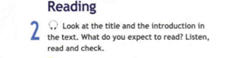 | 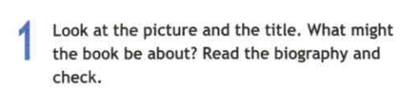
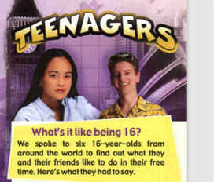 | 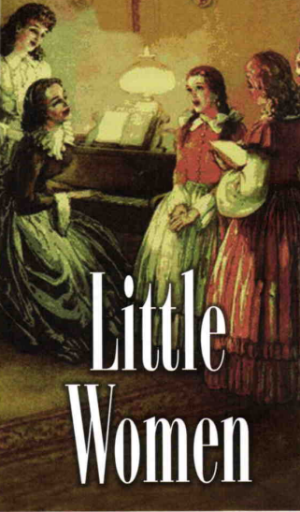
Соотнесение слов с темой
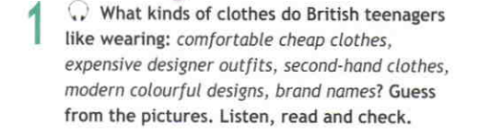 | 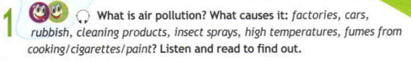

- Текстовый этап (while-reading)
Ответы на предложенные вопросы
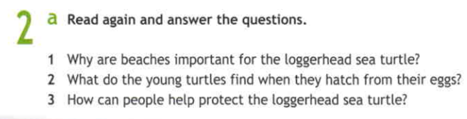 | 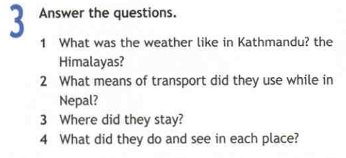
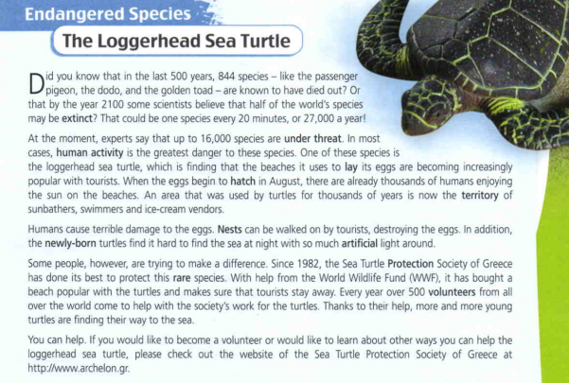 | 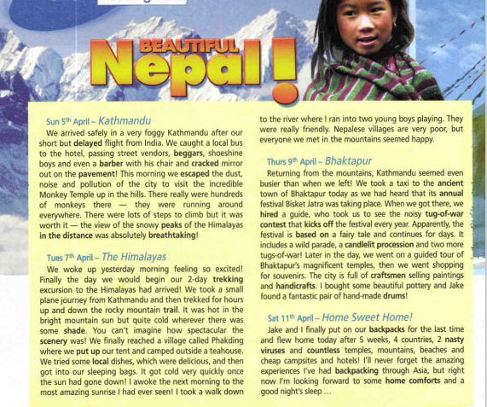
Подтверждение правильности или ложности утверждений
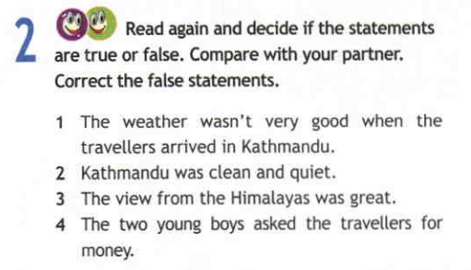 | 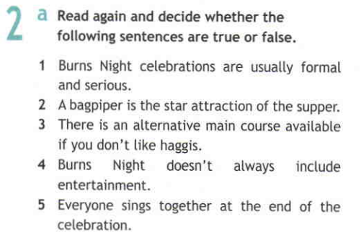
Задания на множественный выбор
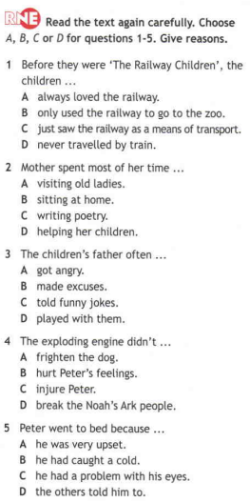 | 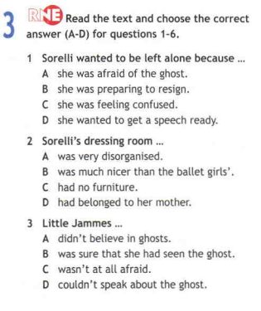  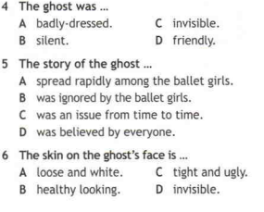
Подбор заголовков к каждому из абзацев
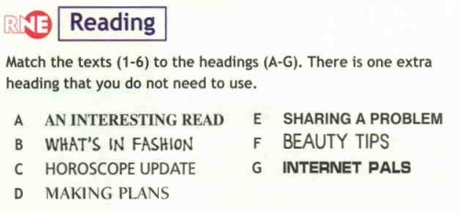 | 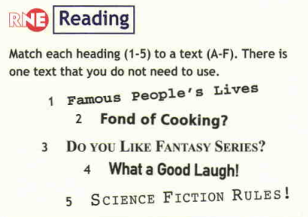
Дополнение недостающей информации
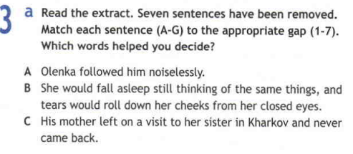 | 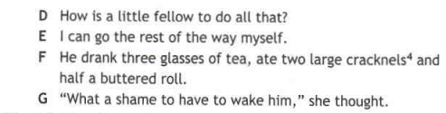
- Послетекстовый этап (post-reading)
Перенос ситуации из текста на себя в устной речи
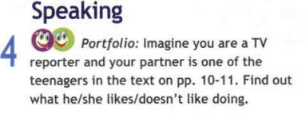 | 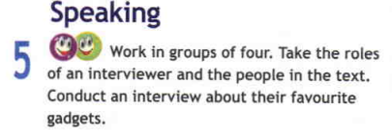
Перенос ситуации из текста на себя в письменной речи
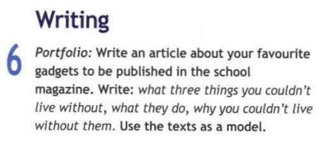 | 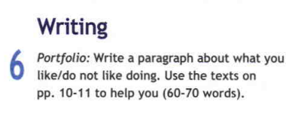
Опровержение или соглашение с утверждениями на основе прочитанного текста
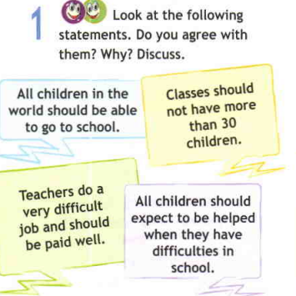 | 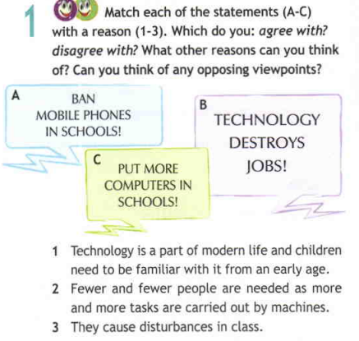
Пересказ / краткое содержание текста
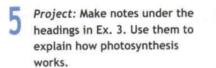 | 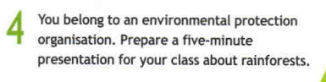
Подстановка в текст пропущенных слов
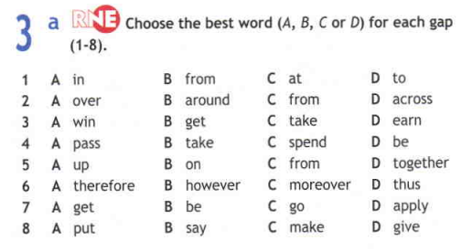 | 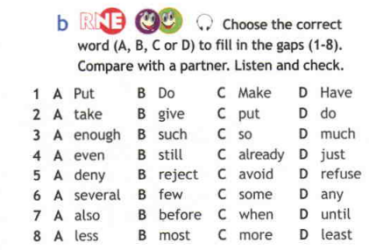
Приложение 3. Контрольно-измерительные материалы для оценки уровня сформированности читательской грамотности по английскому языку обучающихся 10 класса

The Earth is in Danger

1) All over the history of civilization our nature and its resources is increasingly exploited. When the resources exhaust, the nature becomes “sick”. In this situation it will be all about basic survival, not about the prosperity of mankind. Nowadays acid rains, poisoned water and air pollution are the reality we live in.
2) The Earth has been getting hotter because we pollute the atmosphere with different harmful substances which is the result of daily use of industrial and household products, such as refrigerators, air conditioners, cleaning chemicals, food packaging, etc. A ….. As a result of greenhouse effect the Earth is getting hotter and hotter. This will lead to melting of snow in the Arctic and the Antarctic. Because the ice has been melting, the level of the sea is slowly rising. The climate of the Earth is getting warmer and this, in turn, affects the balance of nature.
3) In many towns and cities the concentration of harmful substances in the air is over ten times the admissible level. Large cities with thousands of smoky enterprises appear all over the world today. The by-products of their activity pollute the air we breathe. Every year world industry pollutes the atmosphere with about 1000 million tons of dust and other harmful substances. B …..Vast forests are cut and burn in fires. Their disappearance upsets the oxygen balance. The railway transport is also the source of pollution, especially locomotives. They emit as much harmful waste into the air as 40 or 50 cars. People have to breathe this polluted air which causes numerous diseases, allergies, poor health.
4) Another most important environmental problem is the shortage of clean water. Clean drinking water is a basic human need. But industrial pollution has made many sources of water undrinkable. C….. Many ships sail in the ocean: water-fishing ships, ships carrying people, some carrying oil. If a ship loses some of the oil in the water or trash from the ships is put into the ocean, the water becomes dirty. Another problem is sewage systems. The sewage from many houses of a big city pollutes rivers and lakes and may even make them die. Many fish are dying in the sea, others are getting contaminated. Fishermen catch contaminated fish which may be sold and people may get sick from eating them.
5) Forests cover 30 % of the Earth’s land surface. Trees are among the biggest and long-living things on the Earth, but as well as being nice to look at, trees also play an important role in improving the quality of our lives. D…. The tropical forests in Amazonia, Southern Asia, West and Central Africa are being destroyed at an alarming rate of 42 million acres a year. This destruction is caused by slash-and-burn agriculture, cattle ranching, building of dams and highways, mining. Burning these forests releases carbon and decreases oxygen in the atmosphere causing the global warming.
6) Wildlife is something that man cannot construct. Once it is gone, it is gone forever. There are many species of animals that may disappear from the Earth within the next few years. They will die out and become extinct if man couldn’t help. E….. The American passenger pigeon, the blue whale, the panda, the California grizzly bears, elephants, jungle cats, Asian rhinoceros are on the brink of extinction now. Many animals have gone forever, because their habitats have been destroyed at an alarming rate: 340 miles a day. These are the rainforests which are in Central and South America, Africa, Philippines, Malaysia, Australia and Madagascar. While rainforests are disappearing, so are animals and birds which live there.
7) Undoubtedly, the Earth is in need of such kind of protective actions, but it is also important that every person pays attention to the problem and tries to make our world cleaner and better. Nowadays many people are becoming aware of the true situation, the take actions to protect the planet. A large number of people join the different organizations in that are struggling for conservation the wildlife and endangered species. The idea of alternative energy sources is becoming more and more popular. Together we can save both the Earth and ourselves.

1. Look at the title of the text and at the pie chart. Define what this text is about.
2. Read key words in bold, look up the meaning of the words and write down synonyms for each.
3. Read the first paragraph. Identify the main intention of the author.
4. Match the paragraphs 1-7 to the headings A-H below. There is one extra heading you do not need to use.
A The Earth is our Home
B Air Pollution
C Acid Rains
D Deforestation
E Current Environmental Situation
F Extinction of Animals and Plants
G Сhanging of the Climate
H Water Pollution
5. Read the text again. Five sentences have been removed. Match each sentence (1-5) to the appropriate gap (A-E). Underline words which helped you decide.
1 Rivers, lakes and seas have become poisonous.
2 These substances cause greenhouse effect and destroying of ozone layer.
3 Many cities suffer from smog.
4 For some species it is already late.
5 Forests help to slow down the effect of global warming, provide a home for birds, small animals and butterflies.
6. Imagine that you are doing a project on what environmental problems Russian teenagers consider to be the most dangerous. You have found some data on the subject – the results of the opinion polls (see the pie chart above). Comment on the data in the table and give your opinion on the subject of the project.

Приложение 4. Сравнительный анализ качества образования по предмету английский язык за первое полугодие 2023/2024 учебного года и уровня сформированности читательской грамотности

